МИНОБРНАУКИ РОССИИ

Федеральное государственное бюджетное образовательное учреждение высшего образования

«Тверской государственный технический университет»

(ТвГТУ)

Кафедра “Программного обеспечения”

**Курсовая работа**

по дисциплине «Системы искусственного интеллекта»

Тема: «ЭС, рекомендующая конфигурацию персонального компьютера.»

Выполнил:

студент группы ПИН 21.06

Олимов Авазбек.

Проверил:

Мальков А.А.

Тверь 2025

**Оглавление**

**Введение** 3

**Теоретическая часть** 4

**Экспертные системы** 4

**CLIPS** 6

**Практическая часть** 9

**Листинг кода CLIPS** 11

**Интерфейс WPF** 22

**Список литературы** 22

**Введение**

Экспертные системы — это интеллектуальные информационные системы, предназначенные для частичной или полной замены специалиста в конкретной предметной области. Они находят широкое применение в медицине, логистике, военном деле, а также в техническом консультировании, где требуется анализ множества факторов и принятие обоснованных решений.

Актуальность данной работы обусловлена растущей потребностью пользователей в индивидуальном подборе конфигурации персонального компьютера. Современный рынок комплектующих предлагает огромное разнообразие компонентов, что делает процесс выбора сложным, особенно для пользователей, не обладающих техническими знаниями. Автоматизация этого процесса с помощью экспертной системы позволяет значительно упростить выбор, сделать его более точным и соответствующим задачам пользователя — будь то офисная работа, гейминг, разработка программного обеспечения или работа с графикой.

Целью данной работы является разработка экспертной системы, способной на основе предпочтений и требований пользователя формировать оптимальную конфигурацию компьютера. Система учитывает такие параметры, как тип задач, бюджет, необходимость апгрейда в будущем, энергопотребление и совместимость компонентов.

Задачами данной работы являются:

1. Собрать данные для экспертной системы
2. Реализовать граф вывода экспертной системы
3. Реализовать экспертную систему с помощью языка CLIPS
4. Подключить готовую ЭС к проекту на C#

**Теоретическая часть**

**Экспертные системы**

Характерным признаком современных информационных систем является наличие знаний, необходимых для решения задач конкретной предметной области. При этом возникает естественный вопрос, что такое знания и чем они отличаются от обычных данных, обрабатываемых ЭВМ. Можно предложить несколько рабочих определений, в рамках которых это становится очевидным.

Данные – это информация, полученная в результате наблюдений или измерений отдельных свойств (атрибутов), характеризующих объекты, процессы и явления предметной области.

Знания – это связи и закономерности предметной области (принципы, модели, законы), полученные в результате практической деятельности и профессионального опыта, позволяющие специалистам ставить и решать задачи в данной области.

Наиболее распространенным видом ИС являются экспертные системы. Экспертные системы (ЭС) – это наиболее распространенный класс ИИС, ориентированный на тиражирование опыта высококвалифицированных специалистов в областях, где качество принятия решений традиционно зависит от уровня экспертизы, например таких, как медицина, юриспруденция, геология, экономика, военное дело и др.

ЭС эффективны лишь в специфических "экспертных" областях, где важен эмпирический опыт специалистов.

В целом процесс функционирования ЭС можно представить следующим образом: пользователь, желающий получить необходимую информацию, через пользовательский интерфейс посылает запрос к ЭС, решатель, пользуясь базой знаний, генерирует и выдает пользователю подходящую рекомендацию, объясняя код своих рассуждений при помощи подсистемы объяснений.

Приведем определение основных терминов в области разработки ЭС.

* Пользователь – специалист предметной области, для которого предназначена система. Обычно его квалификация недостаточно высока, и поэтому он нуждается в помощи и поддержке своей деятельности со стороны ЭС.
* Инженер по знаниям – специалист в области искусственного интеллекта, выступающий в роли промежуточного буфера между экспертом и базой знаний. Синонимы – когнитолог, инженеринтерпретатор, аналитик
* Интерфейс пользователя – комплекс программ, реализующий диалог пользователя с ЭС как на стадии ввода информации, так и при получении результатов.
* База знаний (БЗ) – ядро ЭС, совокупность знаний предметной области, записанная на машинный носитель в форме, понятной эксперту и пользователю (обычно на некотором языке, приближенном к естественному).

Параллельно такому "человеческому" представлению существует БЗ во внутреннем "машинном" представлении.

* База фактов (БФ) – область памяти компьютера, в которой хранятся исходные данные (факты) задачи и куда помещаются новые факты, полученные в ходе логического вывода.
* Модуль логического вывода – программа, моделирующая ход рассуждений эксперта на основании знаний, имеющийся в БЗ.
* Модуль объяснений – программа, позволяющая пользователю получить ответы на вопросы "Как была получена та или иная рекомендация?" и "Почему система приняла такое решение?" Ответ на вопрос "как" – это трассировка всего процесса получения решения с указанием использованных фрагментов БЗ, т. е. всех шагов цепи умозаключений. Ответ на вопрос "почему" – ссылка на умозаключение, непосредственно предшествовавшее полученному решению, т. е. отход на один шаг назад. Развитые подсистемы объяснений поддерживают и другие типы вопросов.
* Редактор БЗ – программа, представляющая инженеру по знаниям возможность создавать БЗ в диалоговом режиме. Включает в себя систему вложенных меню, шаблонов языка представления знаний, подсказок ("help" – режим) и других сервисных средств, облегчающих работу с базой.

Основные модули экспертной системы и их взаимодействие представлены на рис. 1.

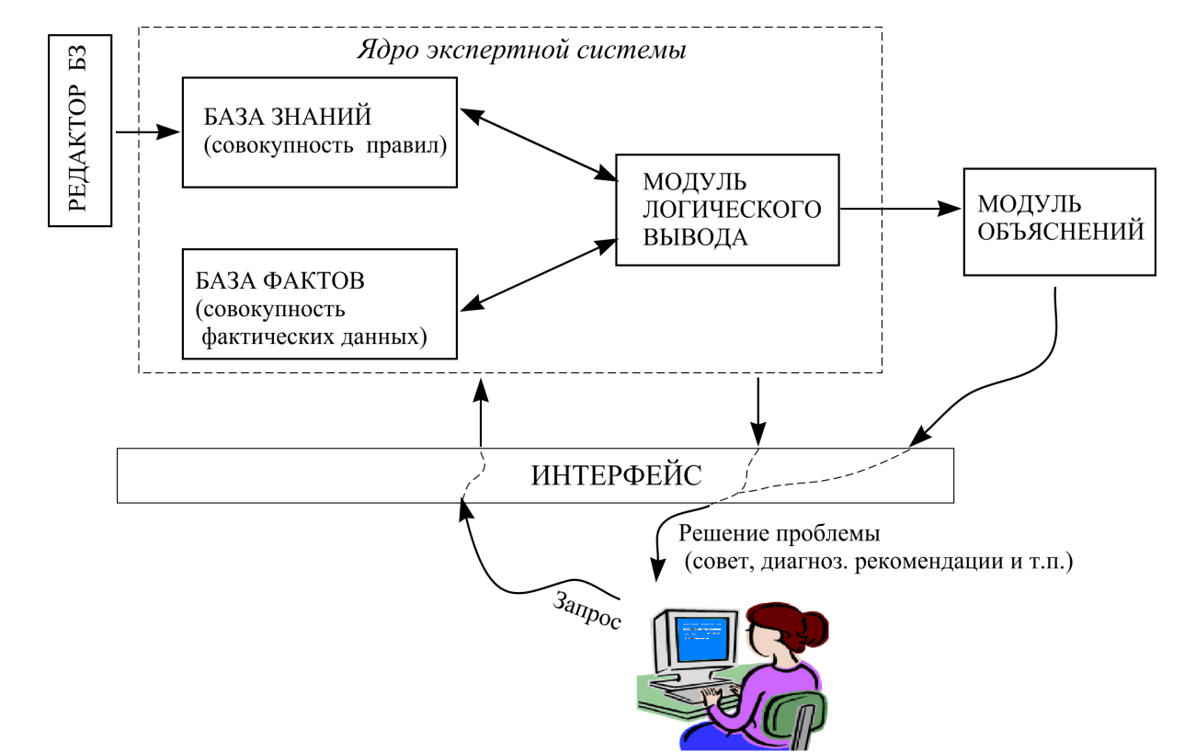

*Рисунок 1. Схема экспертной системы*

**CLIPS**

CLIPS (С Language Integrated Production System) является одним из распространенных инструментальных средств разработки экспертных систем, база знаний которых представляет собой совокупность правил продукции. Представляя собой логически полную среду, содержащую встроенный редактор и средства отладки, CLIPS является оболочкой ЭС. Разработчиком CLIPS является Национальное Аэрокосмическое агентство США (NASA). Первая версия системы вышла в 1984 г., текущая версия – 6.1. Сейчас CLIPS и документация на этот инструмент свободно распространяется через Интернет.

Первоначально аббревиатура CLIPS была названием языка С Language Integrated Production System (язык C, интегрированный с продукционными системами), удобного для разработки баз знаний и макетов экспертных систем. CLIPS начал разрабатываться в космическом центре NASA в 1984 г. Теперь CLIPS представляет собой современный инструмент, предназначенный для создания экспертных систем (expert system tool). CLIPS состоит из интерактивной среды – экспертной оболочки со своим способом представления знаний, гибкого и мощного языка и нескольких вспомогательных инструментов. Сейчас, благодаря доброй воле своих создателей, CLIPS является абсолютно свободно распространяемым программным продуктом. Всем желающим доступен как сам CLIPS последней версии, так и его исходные коды (URL:http://www.ghg.net/CLIPS/- CLIPS.html.). Этот сайт поможет получить как сам CLIPS, так и всевозможный материал для его изучения и освоения (документацию, примеры, советы специалистов, исходные коды и многое другое).

Благодаря тому, что CLIPS является свободно распространяемым программным продуктом с доступными исходными кодами, в последнее время было выпущено множество программ и библиотек, совершенствующих и дополняющих возможности CLIPS. Некоторые из этих продуктов являются собственностью выпустивших их компаний и предназначены для внутреннего использования или коммерческого распространения, другие, как и сам CLIPS, распространяются свободно. В качестве самых известных примеров подобных проектов можно привести DLL/OCX-библиотеку, позволяющую использовать механизм логического вывода CLIPS в ваших приложениях, Fuzzy CLIPS. CLIPS++, CLIPS code generator. Таким образом, возникает возможность применять конструкции CLIPS в приложениях, разработанных в других программных средах, таких как Visual Studio.

CLIPS использует продукционную модель представления знаний и поэтому содержит три основных элемента: 1) базу фактов, 2) базу знаний, 3) модуль логического вывода. Стратегия логического вывода в системе CLIPS – прямая цепочка рассуждений. Принципиальным отличием данной системы от аналогов является то, что она полностью реализована на языке С. Причем исходные тексты ее программ опубликованы в сети Интернет. В CLIPS используется оригинальный LIPS-подобный язык программирования, ориентированный на разработку ЭС. Кроме того, CLIPS поддерживает еще две парадигмы программирования: объектно-ориентированную и процедурную.

**Практическая часть**

Перед началом реализации экспертной системы была проведена подготовительная работа: собрана и структурирована информация о современных комплектующих для персональных компьютеров, их совместимости, ценовых диапазонах и назначении. Были определены ключевые параметры, по которым пользователь будет формулировать запрос: бюджет, тип использования и требуемая производительность. На основе этих данных были сформулированы правила, реализованные в формате .clp-файла CLIPS, что позволило автоматизировать подбор подходящей конфигурации ПК. Ниже представлены визуальные материалы, отражающие архитектуру системы и структуру знаний.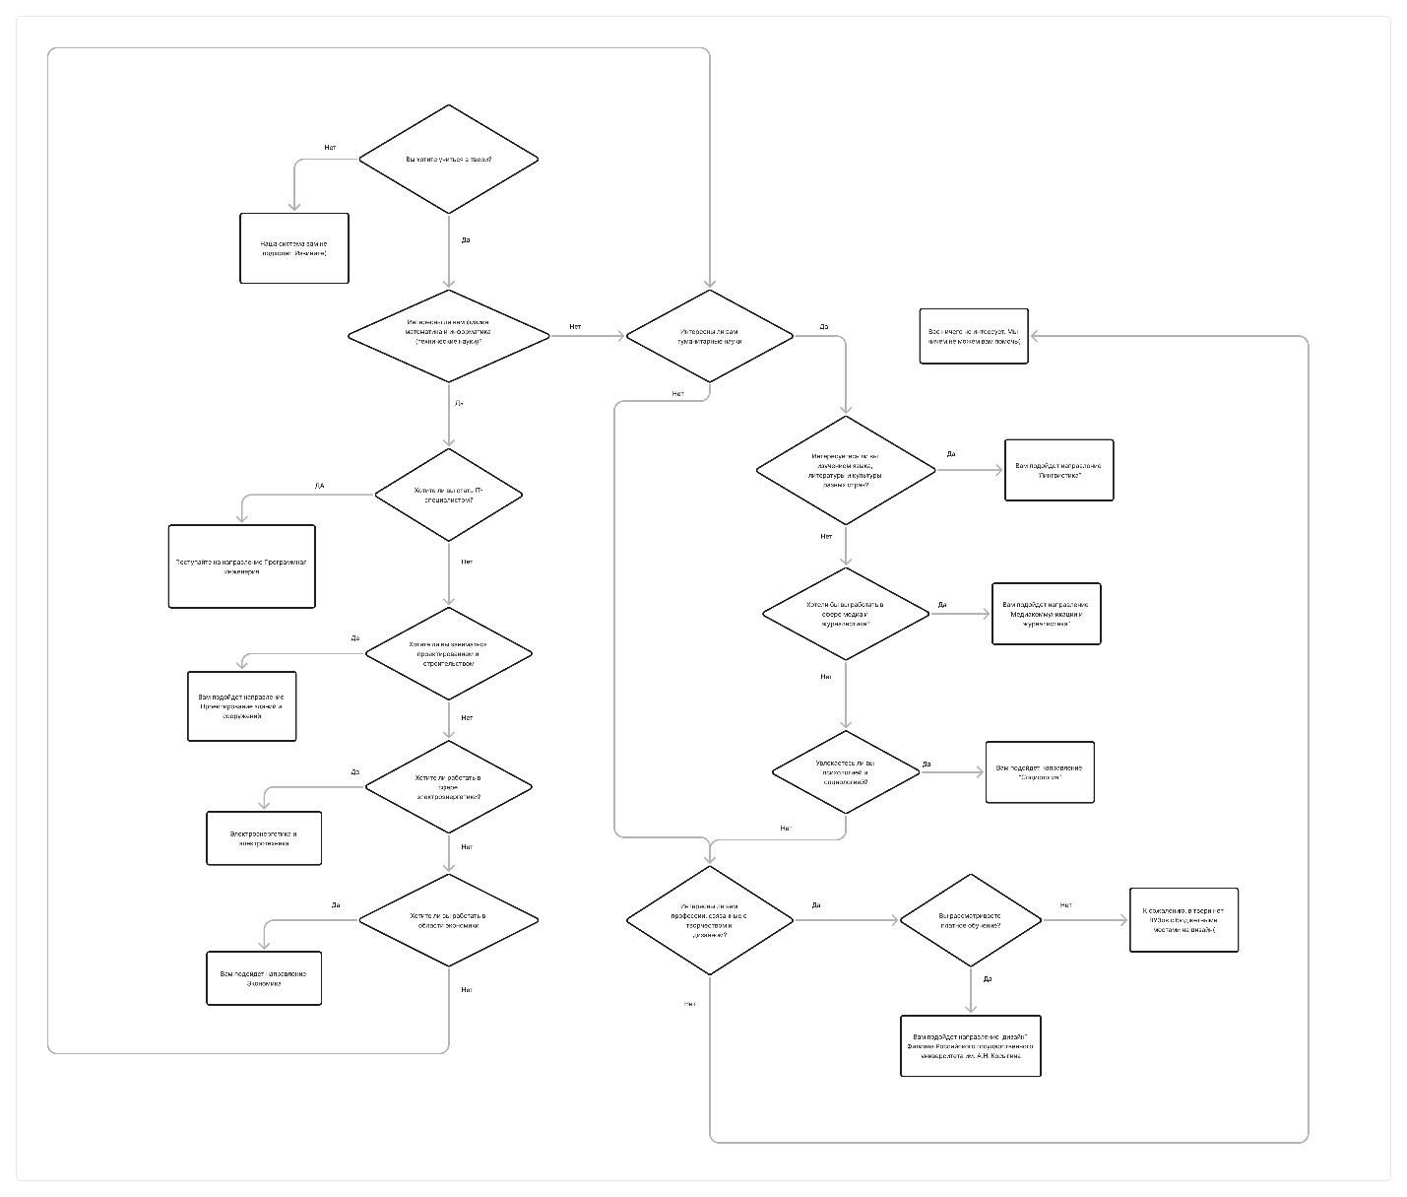

*Рисунок 2. Дерево решений ЭС по выбору конфигурации компьютера*

Далее экспертная система была реализована с использованием языка CLIPS. В данной реализации не используется классическая модель с поочерёдными вопросами «да/нет». Вместо этого пользователь сразу задаёт ключевые параметры: бюджет, назначение компьютера (например, для игр, офиса, монтажа) и уровень требуемой производительности. Эти параметры записываются в базу фактов, после чего CLIPS применяет систему правил для подбора подходящей конфигурации.

**Пример одного из правил системы:**

(defrule gaming-high-performance-budget-170k

(budget 170000)

(purpose gaming)

(performance high)

=>

(assert (recommended-pc "Ryzen 7 5800X, RTX 4070, 32GB RAM, 1TB SSD")))

**Рассмотрим структуру данного правила:**

* (defrule gaming-high-performance-budget-170k ...)  
  Определяет новое правило с уникальным именем. Оно активируется при совпадении всех трёх условий.
* (budget 170000)  
  Условие: в базе фактов содержится информация о том, что бюджет пользователя — 170 000 рублей.
* (purpose gaming)  
  Условие: назначение компьютера — для игр.
* (performance high)  
  Условие: требуемая производительность — высокая.
* =>  
  Разделяет условия и действия. Если все условия выполняются, то срабатывают действия.
* (assert (recommended-pc "..."))  
  Действие: система добавляет в базу знаний факт с подходящей конфигурацией компьютера в виде строки.

Таким образом, вся логика подбора реализована через набор независимых правил, каждое из которых соответствует конкретной комбинации параметров. Это позволяет гибко масштабировать систему и добавлять новые конфигурации без изменения базового механизма работы.

**Листинг кода CLIPS**

В ходе работы были созданы два файла CLIPS: файл с правилами и база знаний.

**База знаний CLIPS**

;; --- БАЗА ЗНАНИЙ (Knowledge Base) ---

;; Шаблоны фактов, описывающие структуру данных

(deftemplate user_input

(slot byudzhet (type INTEGER))

(slot ispolzovanie (type SYMBOL))

(slot proizvoditelnost (type SYMBOL))

)

(deftemplate processor

(slot nazvanie (type STRING))

)

(deftemplate videokarta

(slot nazvanie (type STRING))

)

(deftemplate materinskaya_plata

(slot nazvanie (type STRING))

)

(deftemplate operativnaya_pamyat

(slot nazvanie (type STRING))

)

(deftemplate nakopitel

(slot nazvanie (type STRING))

)

(deftemplate blok_pitaniya

(slot nazvanie (type STRING))

)

(deftemplate korpus

(slot nazvanie (type STRING))

)

(deftemplate rekomendatsiya

(multislot komponenty)

)

**Правила CLIPS**

;; --- ПРАВИЛА ВЫБОРА PROCESSORA ---

(defrule vybor_processora_ultra_nizkiy_byudzhet_low_perf

(user_input (byudzhet ?b&:(< ?b 55000)) (proizvoditelnost nizkaya))

=>

(assert (processor (nazvanie "Intel Core i3-12100F / AMD Ryzen 5 4500")))

)

(defrule vybor_processora_ultra_nizkiy_byudzhet_high_perf

(user_input (byudzhet ?b&:(< ?b 55000)) (proizvoditelnost srednyaya|vysokaya))

=>

(assert (processor (nazvanie "Intel Core i5-12400F / AMD Ryzen 5 5600")))

)

(defrule vybor_processora_sredniy_byudzhet_low_perf

(user_input (byudzhet ?b&:(>= ?b 55000)&:(< ?b 90000)) (proizvoditelnost nizkaya))

=>

(assert (processor (nazvanie "Intel Core i3-13100F / AMD Ryzen 5 4500")))

)

(defrule vybor_processora_sredniy_byudzhet_med_perf

(user_input (byudzhet ?b&:(>= ?b 55000)&:(< ?b 90000)) (proizvoditelnost srednyaya))

=>

(assert (processor (nazvanie "Intel Core i5-12400F / AMD Ryzen 5 5600")))

)

(defrule vybor_processora_sredniy_byudzhet_high_perf

(user_input (byudzhet ?b&:(>= ?b 55000)&:(< ?b 90000)) (proizvoditelnost vysokaya))

=>

(assert (processor (nazvanie "Intel Core i5-12500 / AMD Ryzen 7 5700")))

)

(defrule vybor_processora_sredniy_plus_byudzhet_igry

(user_input (byudzhet ?b&:(>= ?b 90000)&:(< ?b 130000)) (ispolzovanie igry|kontent))

=>

(assert (processor (nazvanie "AMD Ryzen 7 5700X / Intel Core i5-13400F")))

)

(defrule vybor_processora_sredniy_plus_byudzhet_rabota

(user_input (byudzhet ?b&:(>= ?b 90000)&:(< ?b 130000)) (ispolzovanie ofis|razrabotka))

=>

(assert (processor (nazvanie "Intel Core i5-13500 / AMD Ryzen 5 7500F")))

)

(defrule vybor_processora_vysokiy_byudzhet_igry_medbudget

(user_input (byudzhet ?b&:(>= ?b 130000)&:(< ?b 180000)) (ispolzovanie igry) (proizvoditelnost vysokaya))

=>

(assert (processor (nazvanie "AMD Ryzen 9 7900X / Intel Core i9-13900K")))

)

(defrule vybor_processora_vysokiy_byudzhet_igry_highbudget

(user_input (byudzhet ?b&:(>= ?b 180000)&:(< ?b 220000)) (ispolzovanie igry) (proizvoditelnost vysokaya))

=>

(assert (processor (nazvanie "AMD Ryzen 9 7950X / Intel Core i9-14900K")))

)

(defrule vybor_processora_vysokiy_byudzhet_rabota

(user_input (byudzhet ?b&:(>= ?b 130000)) (ispolzovanie kontent|razrabotka))

=>

(assert (processor (nazvanie "AMD Ryzen 9 7900X / Intel Core i9-13900K")))

)

;; --- ПРАВИЛА ВЫБОРА VIDEOKARTY ---

(defrule vybor_videokarty_ofis_lyuboy_byudzhet

(user_input (ispolzovanie ofis))

=>

(assert (videokarta (nazvanie "Vstroennaya v processor / NVIDIA GT 1030")))

)

(defrule vybor_videokarty_nizkiy_byudzhet_low_perf

(user_input (byudzhet ?b&:(< ?b 70000)) (proizvoditelnost nizkaya))

=>

(assert (videokarta (nazvanie "AMD Radeon RX 6400 / NVIDIA GTX 1650")))

)

(defrule vybor_videokarty_nizkiy_byudzhet_high_perf

(user_input (byudzhet ?b&:(< ?b 70000)) (proizvoditelnost srednyaya|vysokaya))

=>

(assert (videokarta (nazvanie "AMD Radeon RX 6500 XT / NVIDIA GTX 1650 Super")))

)

(defrule vybor_videokarty_sredniy_byudzhet_igry_med_perf

(user_input (byudzhet ?b&:(>= ?b 70000)&:(< ?b 120000)) (ispolzovanie igry) (proizvoditelnost srednyaya))

=>

(assert (videokarta (nazvanie "NVIDIA GeForce RTX 4060 / AMD Radeon RX 7600")))

)

(defrule vybor_videokarty_sredniy_byudzhet_igry_high_perf

(user_input (byudzhet ?b&:(>= ?b 70000)&:(< ?b 120000)) (ispolzovanie igry) (proizvoditelnost vysokaya))

=>

(assert (videokarta (nazvanie "NVIDIA GeForce RTX 4070 / AMD Radeon RX 7800")))

)

(defrule vybor_videokarty_sредniy_byudzhet_rabota

(user_input (byudzhet ?b&:(>= ?b 70000)&:(< ?b 120000)) (ispolzovanie kontent|razrabotka))

=>

(assert (videokarta (nazvanie "NVIDIA GeForce RTX 3060 12GB")))

)

(defrule vybor_videokarty_vysokiy_byudzhet_srednyaya

(user_input (byudzhet ?b&:(>= ?b 120000)) (proizvoditelnost srednyaya))

=>

(assert (videokarta (nazvanie "NVIDIA GeForce RTX 4070 Super / AMD Radeon RX 7800 XT")))

)

(defrule vybor_videokarty_vysokiy_byudzhet_vysokaya_midbudget

(user_input (byudzhet ?b&:(>= ?b 130000)&:(< ?b 160000)) (proizvoditelnost vysokaya))

=>

(assert (videokarta (nazvanie "NVIDIA GeForce RTX 4080 / AMD Radeon RX 7900 XTX")))

)

(defrule vybor_videokarty_vysокiy_byudzhet_vysokaya_highbudget

(user_input (byudzhet ?b&:(>= ?b 160000)&:(< ?b 220000)) (proizvoditelnost vysokaya))

=>

(assert (videokarta (nazvanie "NVIDIA GeForce RTX 4080 Super / AMD Radeon RX 7900 XTX")))

)

(defrule vybor_videokarty_vysокiy_byudzhet_maksimalnaya

(user_input (byudzhet ?b&:(>= ?b 220000)) (proizvoditelnost vysokaya))

=>

(assert (videokarta (nazvanie "NVIDIA GeForce RTX 4090")))

)

;; --- ПРАВИЛА ВЫБОРА MATERINSKOY PLATY ---

(defrule vybor_materinki_intel_12_gen_bazovaya

(processor (nazvanie ?p&:(or (str-index "i3-12" ?p) (str-index "i5-12" ?p))))

=>

(assert (materinskaya_plata (nazvanie "Chipset B660")))

)

(defrule vybor_materinki_intel_13_14_gen_srednyaya

(processor (nazvanie ?p&:(or (str-index "i5-13" ?p) (str-index "i5-14" ?p))))

=>

(assert (materinskaya_plata (nazvanie "Chipset B760")))

)

(defrule vybor_materinki_intel_13_14_gen_vysokaya

(processor (nazvanie ?p&:(or (str-index "i7-13" ?p) (str-index "i7-14" ?p) (str-index "i9-13" ?p) (str-index "i9-14" ?p))))

=>

(assert (materinskaya_plата (nazvanie "Chipset Z790")))

)

(defrule vybor_materinki_amd_am4

(processor (nazvanie ?p&:(or (str-index "Ryzen 5 4" ?p) (str-index "Ryzen 5 5" ?p) (str-index "Ryzen 7 5" ?p))))

=>

(assert (materinskaya_plата (nazvanie "Chipset B550")))

)

(defrule vybor_materinki_amd_am5_bazovaya

(processor (nazvanie ?p&:(or (str-index "Ryzen 5 7" ?p) (str-index "Ryzen 7 7" ?p))))

=>

(assert (materinskaya_plата (nazvanie "Chipset B650")))

)

(defrule vybor_materinki_amd_am5_vysокая

(processor (название ?p&:(or (str-index "Ryzen 9 7" ?p) (str-index "7800X3D" ?p))))

=>

(assert (materinskaya_plата (название "Chipset X670")))

)

;; --- ПРАВИЛА ДЛЯ ОПЕРАТИВНОЙ PAMYATI (RAM) ---

(defrule vybor_ram_ofis

(user_input (ispolzovanie ofis))

=>

(assert (operativnaya_pamyat (nazvanie "16 GB DDR4 3200MHz")))

)

(defrule vybor_ram_nizkiy_byudzhet

(user_input (byudzhet ?b&:(< ?b 80000)) (ispolzovanie igry|razработка|kontent))

=>

(assert (operativnaya_pamyat (nazvanie "16 GB DDR4 3200MHz")))

)

(defrule vybor_ram_sредniy_byudzhet

(user_input (byudzhet ?b&:(>= ?b 80000)&:(< ?b 130000)))

=>

(assert (operativнaya_pamyat (nazвание "32 GB DDR4 3600MHz")))

)

(defrule vybor_ram_vысокiy_byudzhet_midbudget

(user_input (byudzhet ?b&:(>= ?b 130000)&:(< ?b 180000)))

=>

(assert (operativная_pamyat (название "32 GB DDR5 6000MHz")))

)

(defrule vybor_ram_vысокiy_byudzhet_highbudget

(user_input (byudzhet ?b&:(>= ?b 180000)))

=>

(assert (operativная_pamyat (название "64 GB DDR5 6000MHz")))

)

(defrule vybor_ram_kонтент_разрабоtка_vысокiy

(declare (salience 10))

(user_input (byudzhet ?b&:(>= ?b 180000)) (ispolzovanie kontent|razработка))

=>

(assert (operativная_pamyat (название "64 GB DDR5 5600MHz")))

)

;; --- ПРАВИЛА ДЛЯ NAKOPITELYA (STORAGE) ---

(defrule vybor_nakopitelya_ofis

(user_input (ispolzovanie ofis))

=>

(assert (nakопител (название "500 GB SSD SATA")))

)

(defrule vybor_nakopitelya_nizkiy_byudzhet

(user_input (byudzhet ?b&:(< ?b 80000)) (ispolzovние igry|разработka|kontent))

=>

(assert (nakопitel (название "1 TB SSD NVMe")))

)

(defrule vybor_nakопitelya_sredniy_byudzhet

(user_input (byudzhet ?b&:(>= ?b 80000)&:(< ?b 150000)))

=>

(assert (nakопител (название "2 TB SSD NVMe Gen4")))

)

(defrule vybor_nakопитelya_vысокiy_byudzhet_mid

(user_input (byudzhet ?b&:(>= ?b 150000)&:(< ?b 200000)))

=>

(assert (nakопител (название "2 TB SSD NVMe Gen4 + 2 TB SSD SATA")))

)

(defrule vybor_nakопитelya_vысокiy_byudzhet_high

(user_input (byudzhet ?b&:(>= ?b 200000)))

=>

(assert (nakопitel (название "2x2 TB SSD NVMe Gen4")))

)

;; --- ПРАВИЛА ДЛЯ BLOKA PITANIYA (PSU) И KORPUSA (CASE) ---

(defrule vybor_psu_case_ofis

(videokарта (название ?gpu&:(or (str-index "Vstroенная" ?gpu) (str-index "GT 1030" ?

gpu))))

=>

(assert (blok_pitaniya (название "450W-500W Bronze")))

(assert (korpus (название "Kompакtny mATX/Mini-Tower")))

)

(defrule vybor_psu_case_nizkaya_moshност

(videокарта (название ?gpu&:(or (str-index "GTX 16" ?gpu)

(str-index "RX 64" ?gpu) (str-index "RX 65" ?gpu))))

=>

(assert (blok_pitания (название "550W Bronze")))

(assert (korpus (название "Standартnый ATX Mid-Tower")))

)

(defrule vybor_psu_case_sредniая_moshност

(videокарта (название ?gpu&:(or (str-index "RTX 3060" ?gpu)

(str-index "RTX 4060" ?gpu) (str-index "RX 7600" ?gpu) (str-index "RX 7800"

?gpu))))

=>

(assert (blok_pитания (название "650W-750W Gold")))

(assert (korpus (название "ATX Mid-Tower s horoshey ventilяciей")))

)

(defrule vybor_psu_case_vысокaya_moshност

(videокарта (название ?gpu&:(or (str-index "RTX 4070" ?gpu) (str-index

"RTX 4080" ?gpu) (str-index "RX 7900" ?gpu))))

=>

(assert (blok_pитания (название "850W Gold")))

(assert (korpus (название "Prostorniy ATX Mid-Tower")))

)

(defrule vybor_psu_case_ultra_moshност

(videокарта (название ?gpu&:(or (str-index "RTX 4090" ?gpu) (str-index

"7900 XTX" ?gpu))))

=>

(assert (blok_pитания (название "1000W-1200W Platinum")))

(assert (korpus (название "Premium Full-Tower")))

)

;; --- ИТОГОВОЕ ПРАВИЛО (FINAL RULE) ---

(defrule sobрат_reкомendatsию

(declare (salience -10))

?p <- (processor (название ?proc))

?v <- (videokарта (название ?gpu))

?m <- (materinskая_plата (название ?mobo))

?r <- (operativнaya_память (название ?ram))

?n <- (nakопител (название ?hdd))

?b <- (blok_pитания (название ?psu))

?k <- (korpus (название ?case))

=>

(assert (rekomendatsiya (komпоненты

(str-cat "Processor: " ?proc)

(str-cat "Videokarta: " ?gpu)

(str-cat "Materinskaya plata: " ?mobo)

(str-cat "Operativnaya pamyat: " ?ram)

(str-cat "Nakopitel: " ?hdd)

(str-cat "Blok pitaniya: " ?psu)

(str-cat "Korpus: " ?case)

)))

(retract ?p ?v ?m ?r ?n ?b ?k)

)

**Интерфейс WinForms**

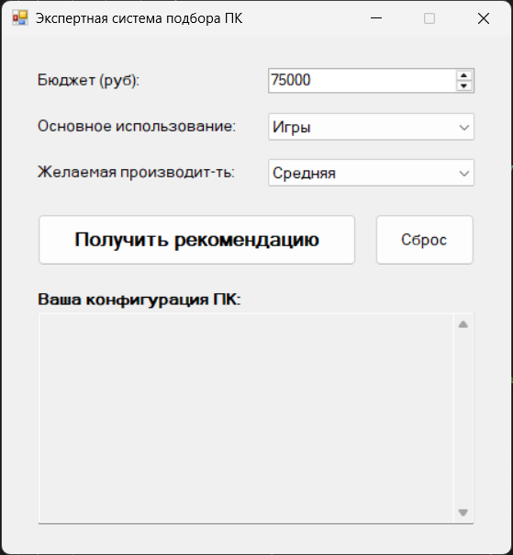

*Рисунок 3. Пример интерфейса вопроса ЭС*

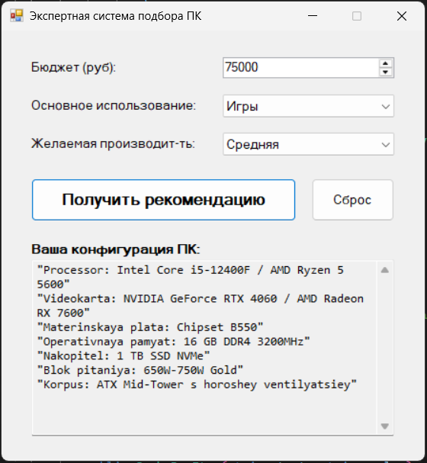

*Рисунок 4. Пример интерфейса вывода ЭС*

**Список литературы**

1. Короткин, А. А. Экспертные системы в среде CLIPS : методические указания / А. А. Короткин ; Яросл. гос. ун-т им. П. Г. Демидова. – Ярославль : ЯрГУ, 2013. – 52 с.